**西安电子科技大学**

**组网与运维综合实验 课程实验报告**

**实验名称 TCP/IP报文分析**

网络与信息安全 学院 2118021 班

成 绩

姓名 韩志峰 学号 21009200659

同作者

实验日期 2023 年 11 月 30 日

|  |
| --- |
| 指导教师评语：  指导教师：  年 月 日 |
| **实验报告内容基本要求及参考格式**  一、实验目的  二、实验所用仪器（或实验环境）  三、实验基本原理及步骤（或方案设计及理论计算）  四、实验数据记录（或仿真及软件设计）  五、实验结果分析及回答问题（或测试环境及测试结果） |

# TCP/IP报文分析

## 一、实验目的

1. 掌握H3C设备Ping和Tracert命令的使用。

2. 掌握H3C设备的系统调试功能。

3. 掌握ICMP报文在Ping操作下的工作原理。

4. 掌握H3C设备TCP参数的设置。

5. 在H3C设备上进行TCP报文分析。

6. 在H3C设备上进行UDP报文分析。

7. 进一步熟悉debug命令的使用。

## 二、实验要求

1. 3台具有24个以太网接口的交换机；

2. 2台装有Windows系列操作系统的PC（台式机或笔记本）；

3. 2条双绞跳线（交叉线）；

## 三、实验步骤

1. 按实验1要求配置H3C路由器基本参数

（1）首先将实验所用的3台路由器分别重命名成H3C_R1、H3C_R2、H3C_R3，以便后续区分。

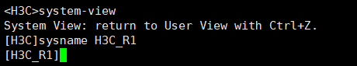

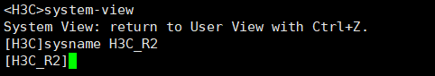

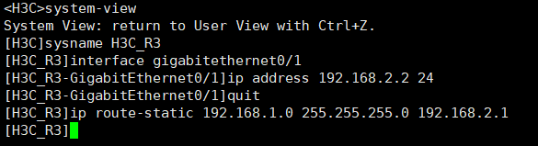

（2）之后按照实验步骤对三台路由器进行参数配置，参考表7.1中的信息，按照实物连接的接口信息配置路由器接口的ip地址，并设置静态路由，经由R2连通R1和R3.

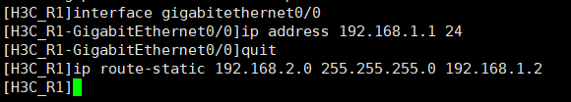

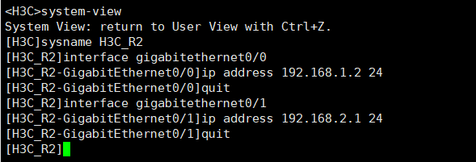



2. 掌握Ping调试工具

（1）首先根据帮助信息，可以看到，ping后接对应ip，可以发送测试信息来测试路由对指定ip的连通性；而-r参数，其功能为显示记录的报文路线，因此可以通过在ping指令后加入-r参数来具体查看报文的输送轨迹，进而验证路由间的连通性。

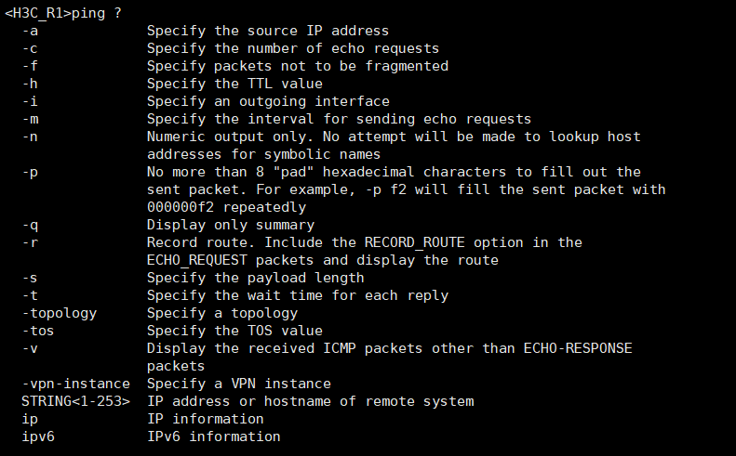

（2）首先在R1上测试R2的IP地址192.168.1.2是否可达，即验证R1与R2之间的连通性。R1与R2之间未经路由的中转，且端口ip正确配置，最后也观察到R1可以到达R2的IP地址192.168.1.2，R1发出的ICMP回显请求报文均能得到回应。

传输的最短时间、平均时间、最长时间分别为0.166ms、0.279ms、0.592ms。

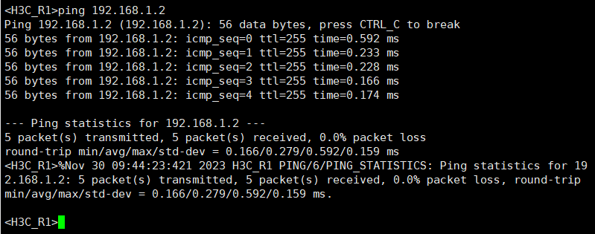

（3）之后在R1上测试R3的IP地址192.168.2.2是否可达，即验证R1与R3之间的连通性。如下图所示，R1可以到达R3的IP地址192.168.2.2，R1发出的ICMP回显请求报文均能得到回应。R1与R3之间经过了R2配置的静态路由路线，如RR（record route）所示，其经过的端口倒序排列，所以报文的传送路径为R1-E0/0(192.168.1.1) -> R2-E0/0(192.168.1.2) -> R2-E0/1(192.168.2.1) -> R3-E0/1(192.168.2.2)，符合我们设置的静态路由的预期。

传输的最短时间、平均时间、最长时间分别为1.129ms、1.129ms、1.129ms。

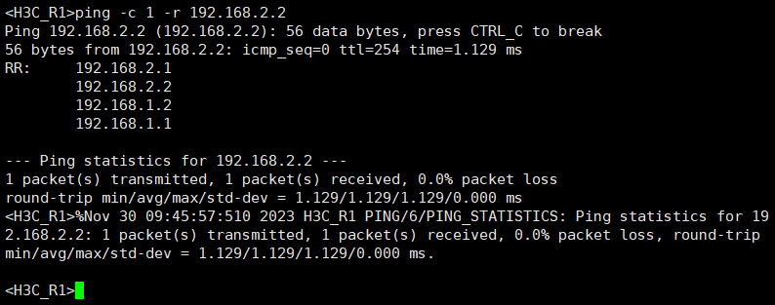

（4）-r原理

3. 掌握Tracert调试工具

（1）首先查看tracert指令的帮助，可以发现输入对应的ip以后，可以查看IP报文从源端到达目的端所经过的三层设备，从而检查网络连接是否可用。

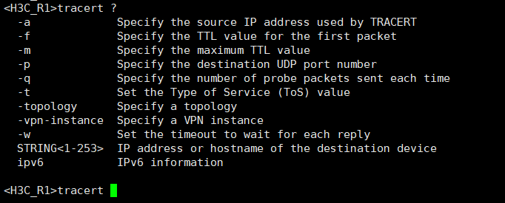

（2）在 R1 上使用 tracert 命令查看报文从源端到目的端（IP：192.168.2.2）

所经过的路径。发现路由器超时“ * * * ”，是由于默认情况下，H3C 设备的

ICMP 超时报文发送功能关闭状态，CTRL+C 终止此次 tracert 操作。

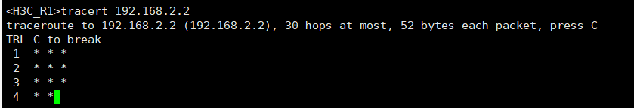

（3）为了解决超时情况，我们需要在中间设备（R2）上开启ICMP超时报文发送功能；并在目的端开启ICMP目的不可达报文发送功能





（4）之后再次使用 tracert 命令查看报文从源端到目的端所经过的路径。

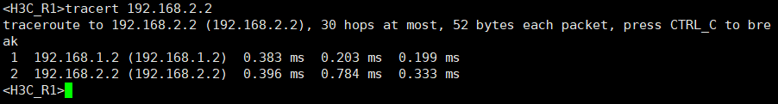

4. 配置系统调试功能——Ping

（对“在H3C-R1上使用Ping命令向H3C-R3的IP地址192.168.2.2发

送一个Ping报文，并在H3C-R1上打开ICMP报文信息的开关来观察ICMP

报文输出”进行截图并加以文字简单说明。）

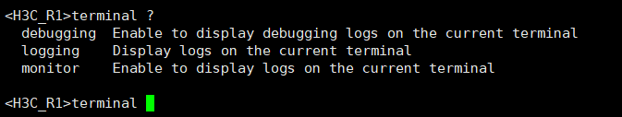

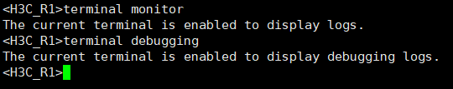

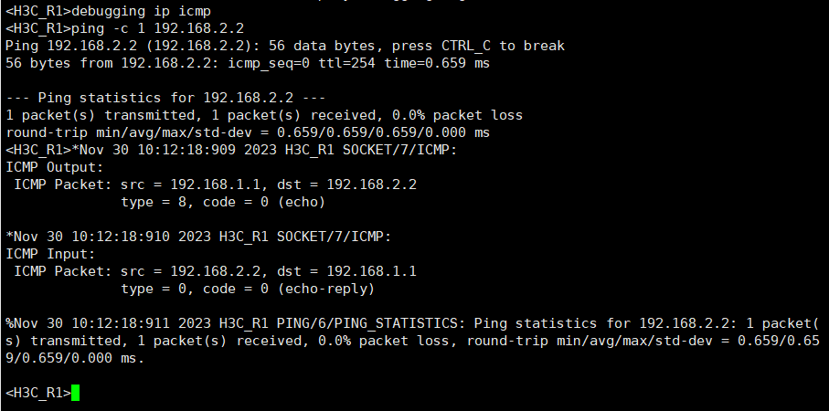



5. 配置系统调试功能——tracert

（截取“从tracert命令的debug调试信息可以看到H3C-R1接收的ICMP信息”，并配以简单文字解释。）

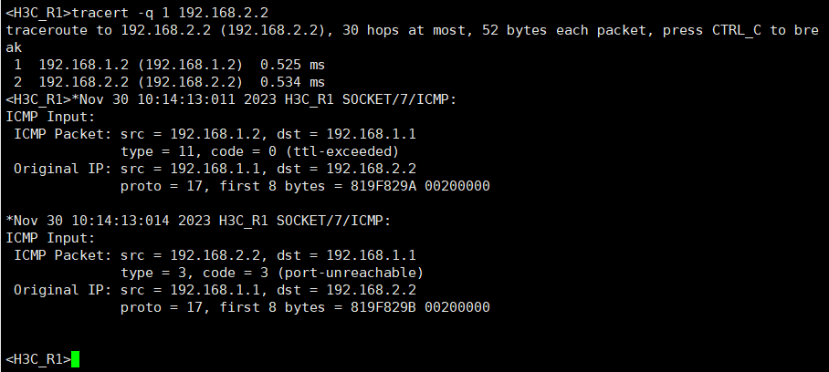

6. 按实验2配置H3C路由器基本参数

（截取你配置H3C路由器基本参数的界面，以及配置完后，测试H3C-R1和H3C-R2连通性的界面）

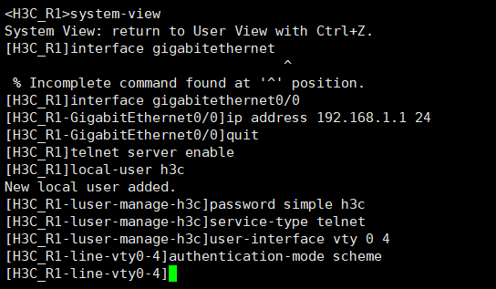

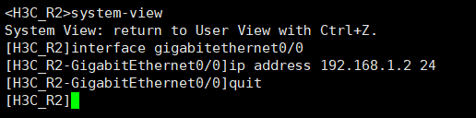

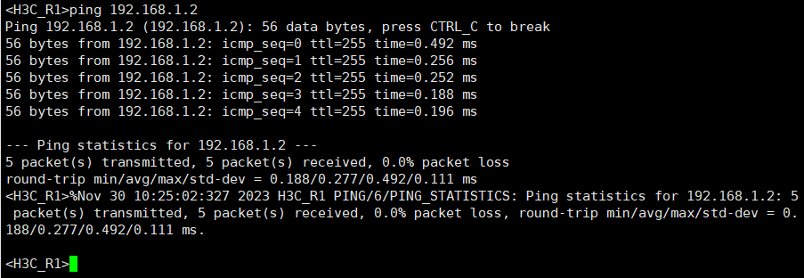

7. 测试TCP信息

（截取你在H3C-R2上使用telnet命令访问H3C-R1的过程中出现的调试信息输出报文，并根据调试信息输出的报文具体分析TCP建立连接三次握手的具体过程，根据调试信息输出的报文具体分析关闭TCP连接四次握手的具体过程。）

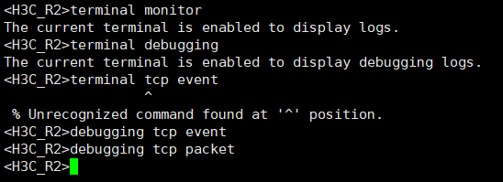

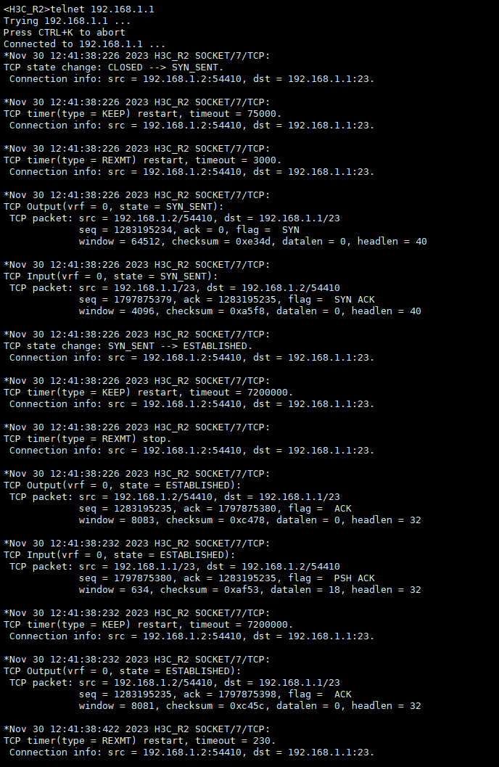

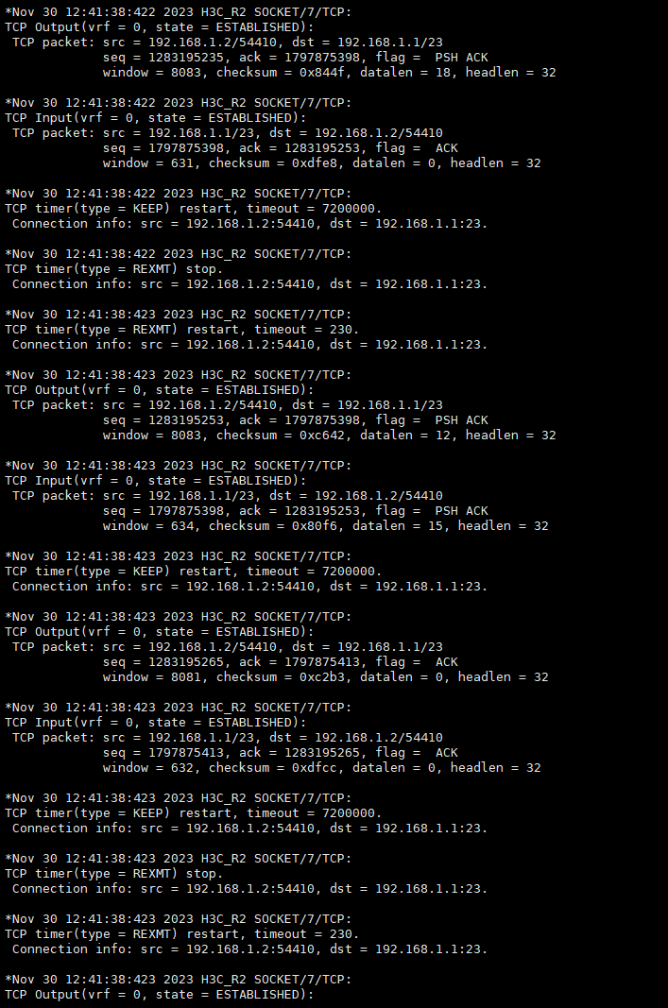

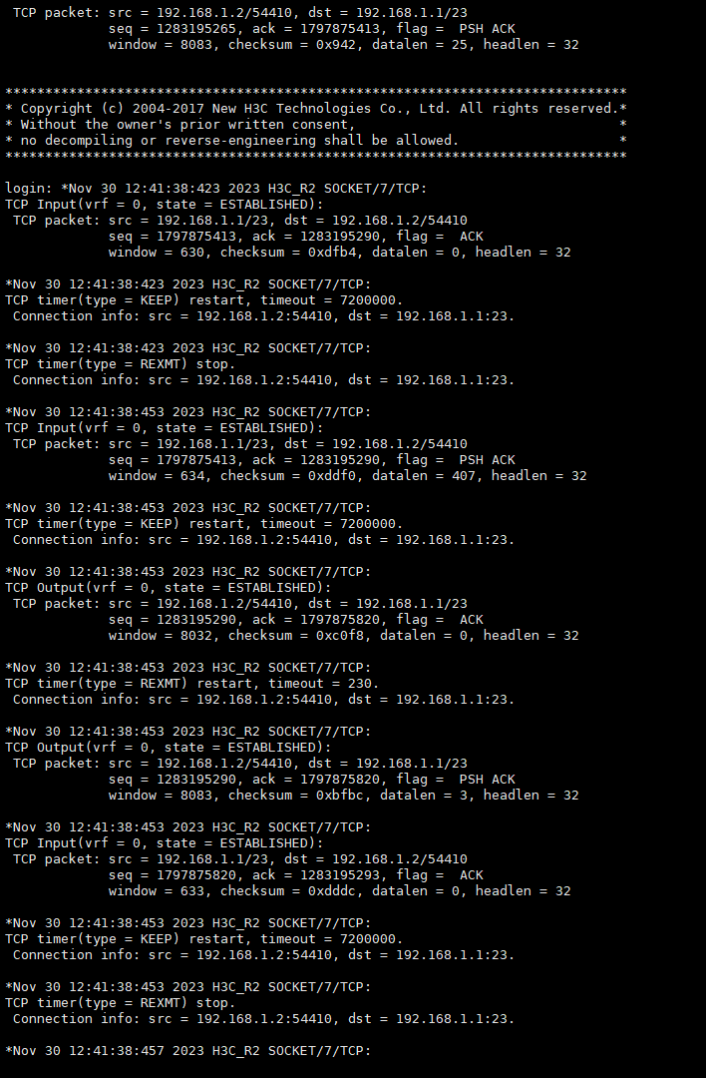

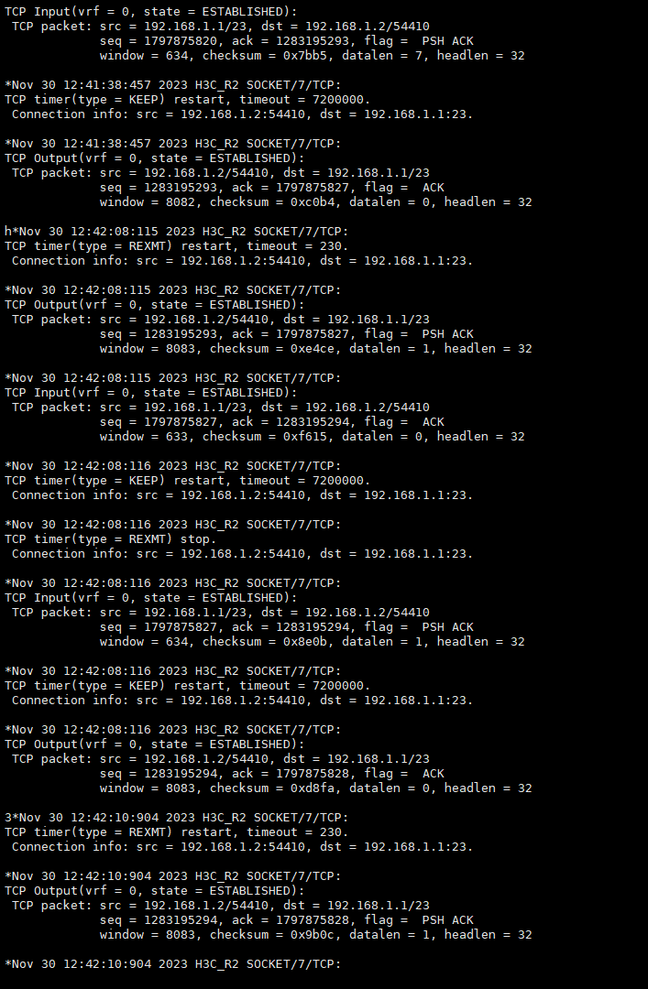

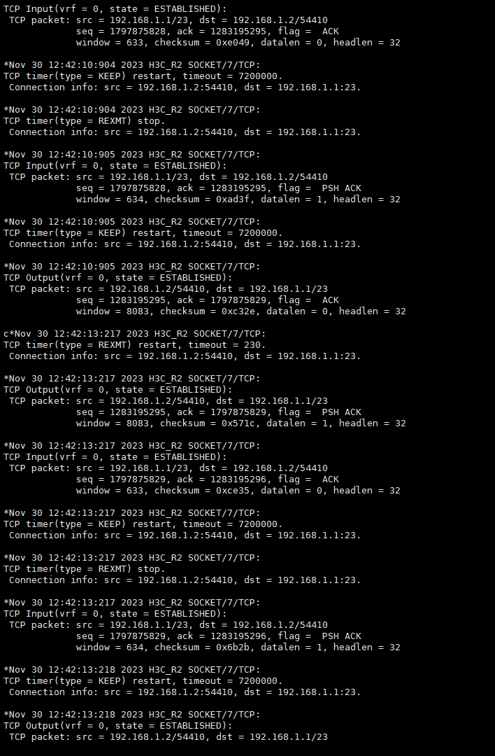

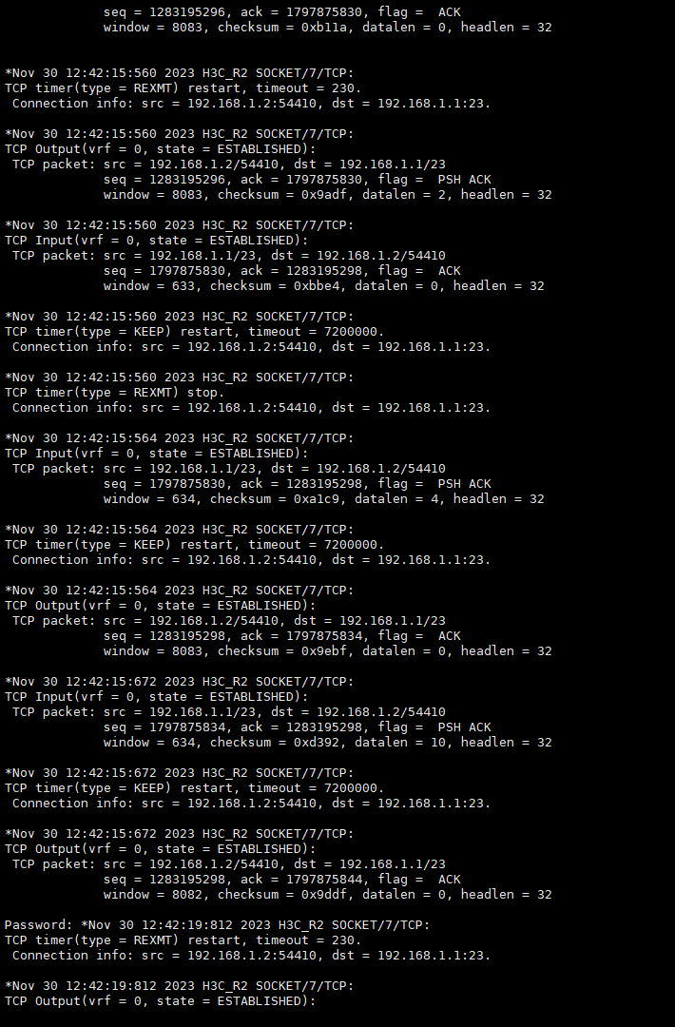

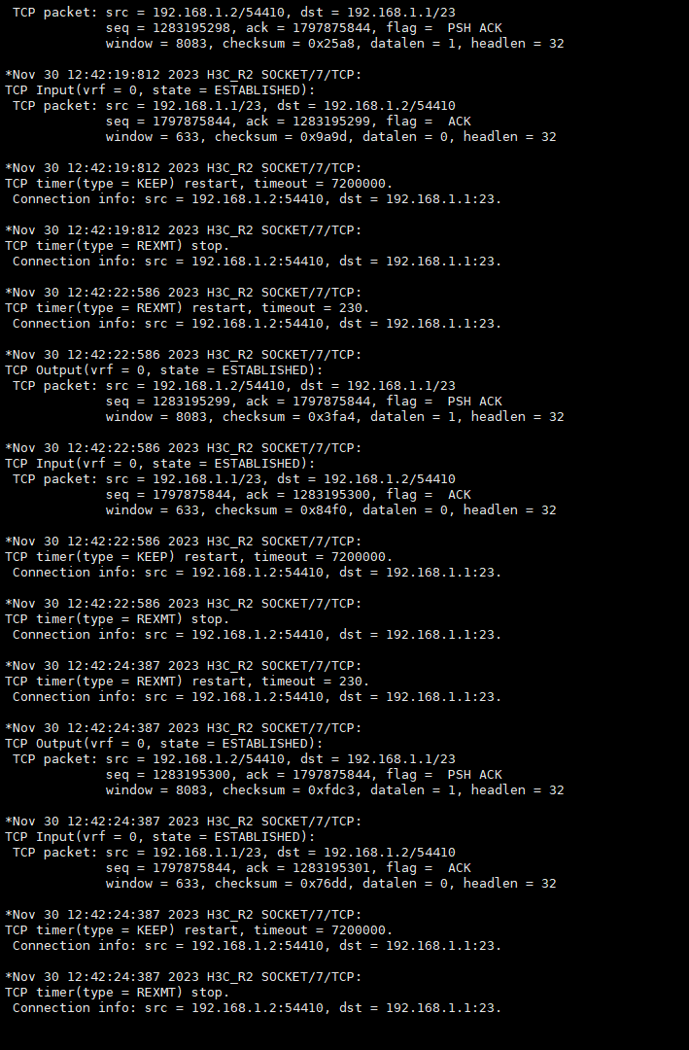

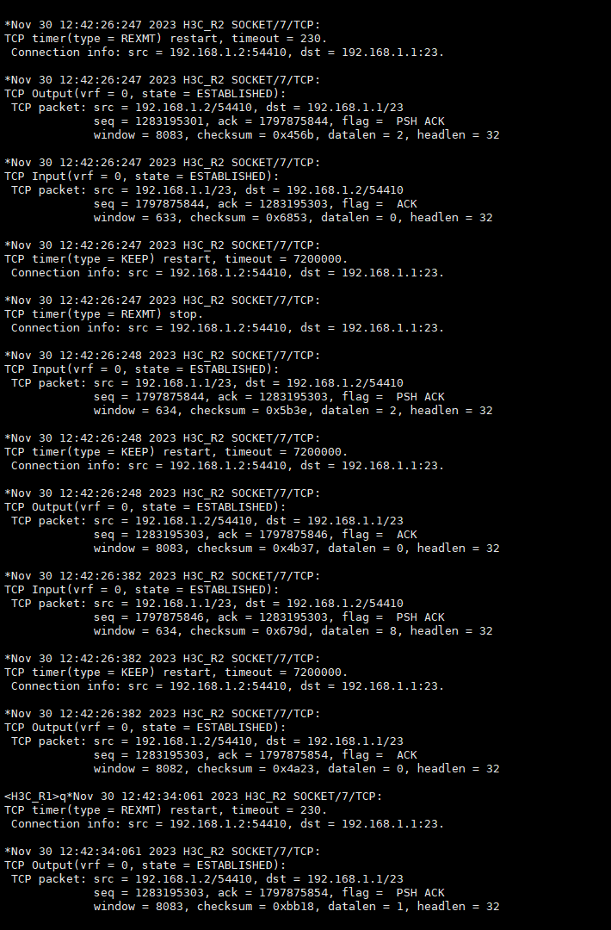

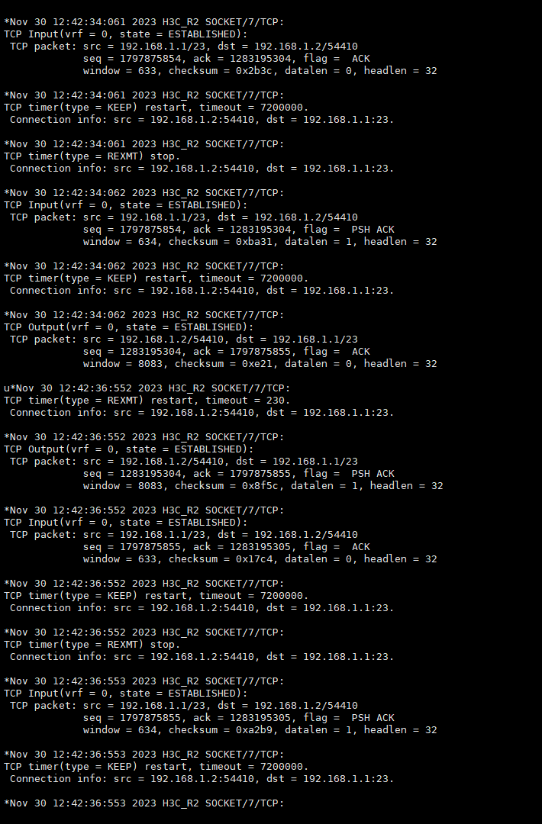

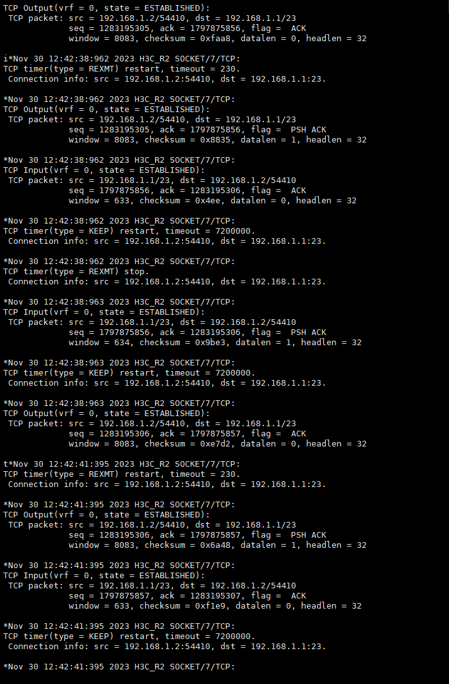

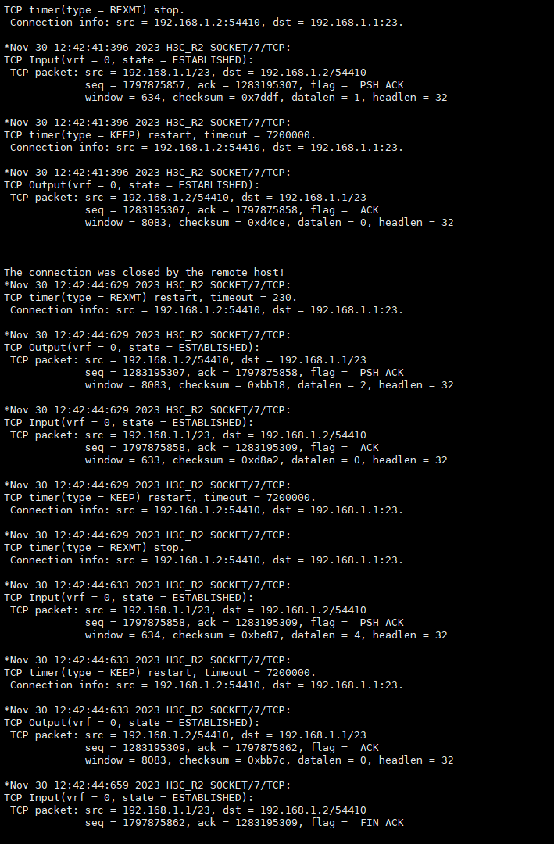

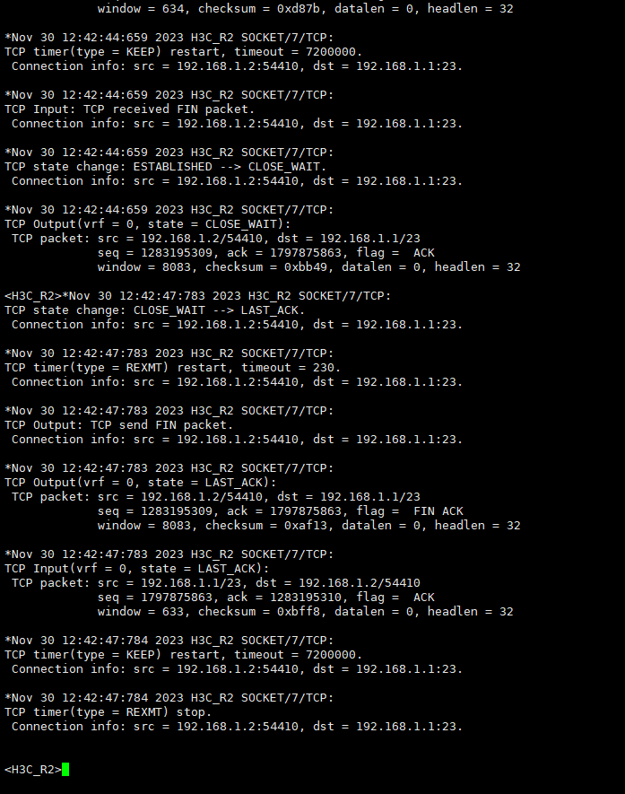

8.配置TCP属性

（截取你自己的界面，并配以简单文字解释重要命令的含义。）

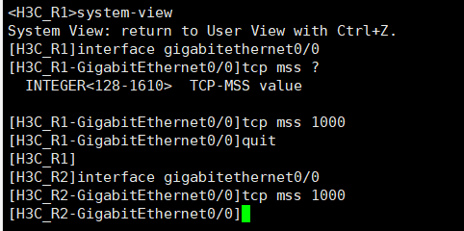

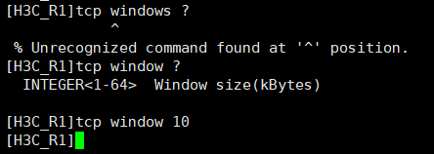

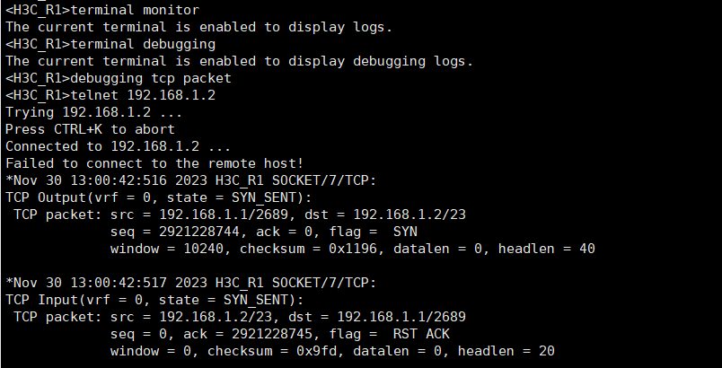

9. 查看TCP相关的状态属性

（截取你自己的配置界面，并配以简单文字解释重要命令的含义。）

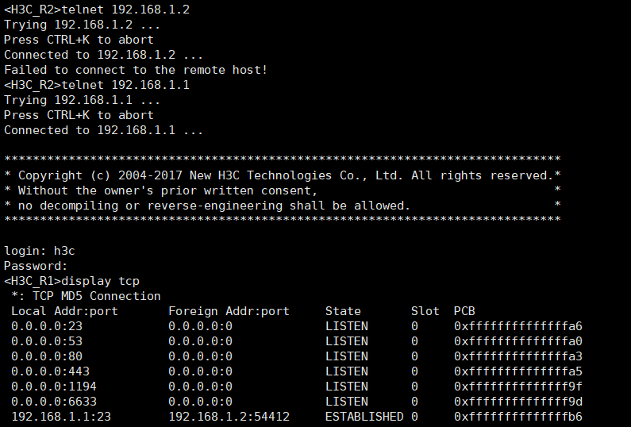

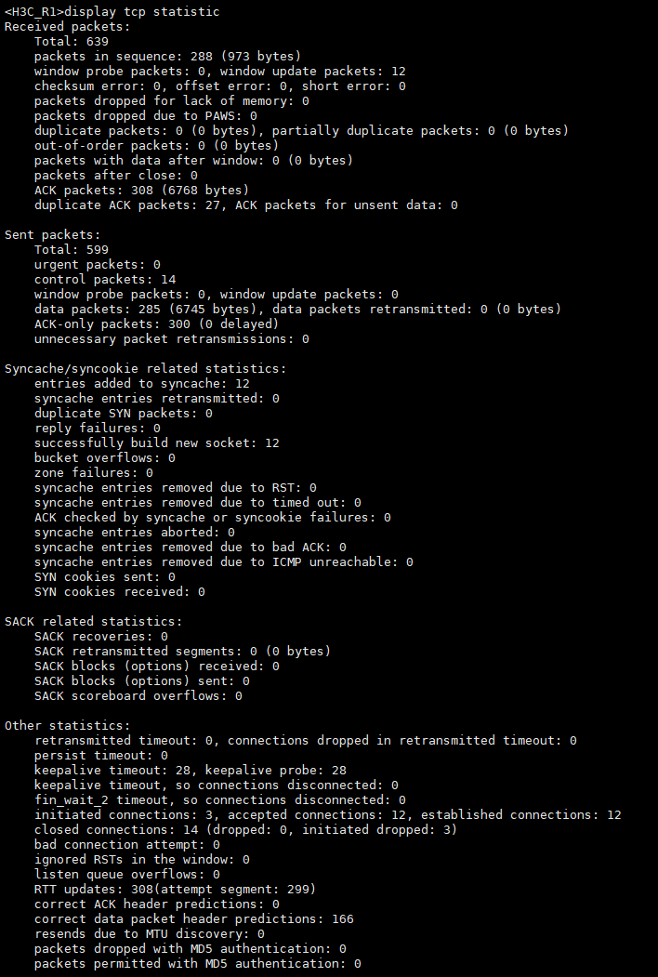

五、实验结果及分析

1. 我们第一个实验对应的图6-7所示的拓扑图和132页下面给的节本参数配置命令之间出现了什么错误？

2. 整个实验过程中遇到什么问题（有截图最好），如何解决的？通过该实验有何收获？